МИНИСТЕРСТВО ОБРАЗОВАНИЯ И НАУКИ РОССИЙСКОЙ ФЕДЕРАЦИИ

Федеральное государственное бюджетное образовательное учреждение

высшего образования

«Вятский государственный университет»

Факультет автоматики и вычислительной техники

Кафедра электронных вычислительных машин

Моделирование цепей постоянного тока

Отчет по лабораторной работе №1 по дисциплине

«Электротехника и электроника»

Вариант 5

Выполнила студент группы ИВТб-21 _______________ Птахова А.М

Проверил преподаватель __________________________Семеновых В.И

Киров 2021

Цель: Овладение практическими навыками моделирования цепей постоянного тока с использованием средств САПР Electronics WorkBench

1. Моделирование цепей постоянного тока

1.1

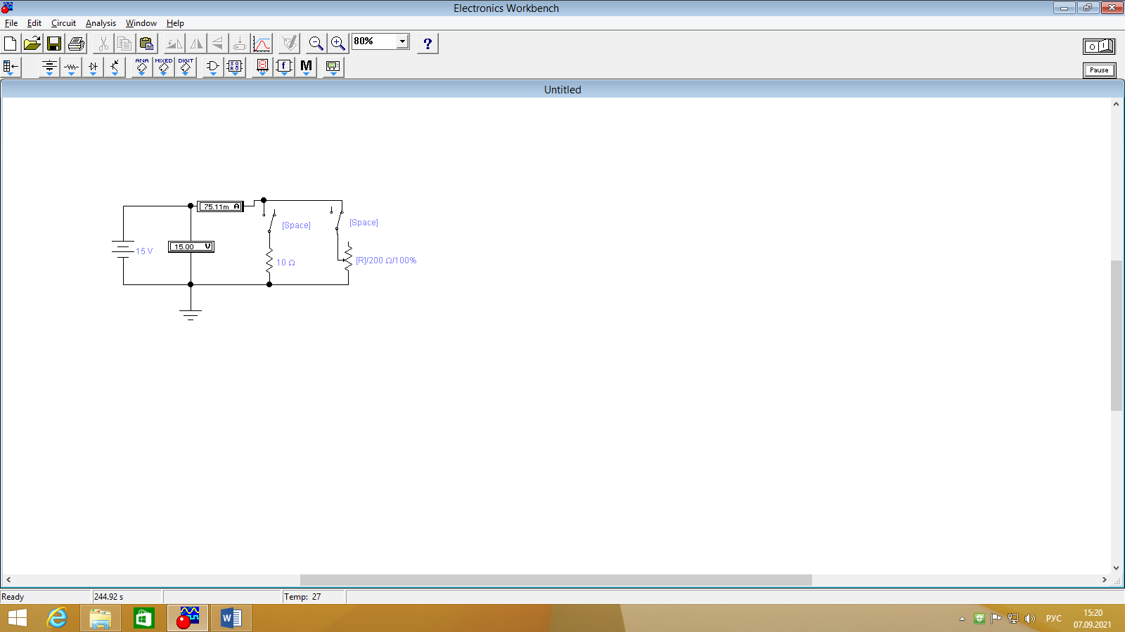

1.2

|  |  |  |  |  |  |  |  |
| --- | --- | --- | --- | --- | --- | --- | --- |
| R,Ом | | 200 | 140 | 100 | 50 | 20 | 10 |
| E=10 В | Ток, А | 50,12 m | 71,31 m | 99,89 m | 199,9 m | 499,9 m | 1,00 |
| E=15 В | Ток, А | 75,11 m | 107,3 m | 150,1 m | 300,1 m | 749,9 m | 1,5 |

* 1. При подключении к источнику ЭДС постоянного резистора полученные значения одинаковы со значениями, полученными выше.

1. Самостоятельная работа

2.1.

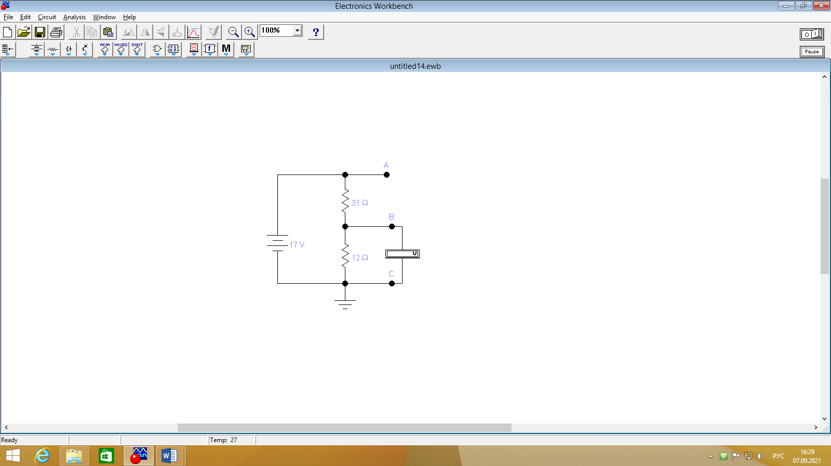

Полученные данные:

Vab =12.26 В

Vbc =7,74 В

2.2

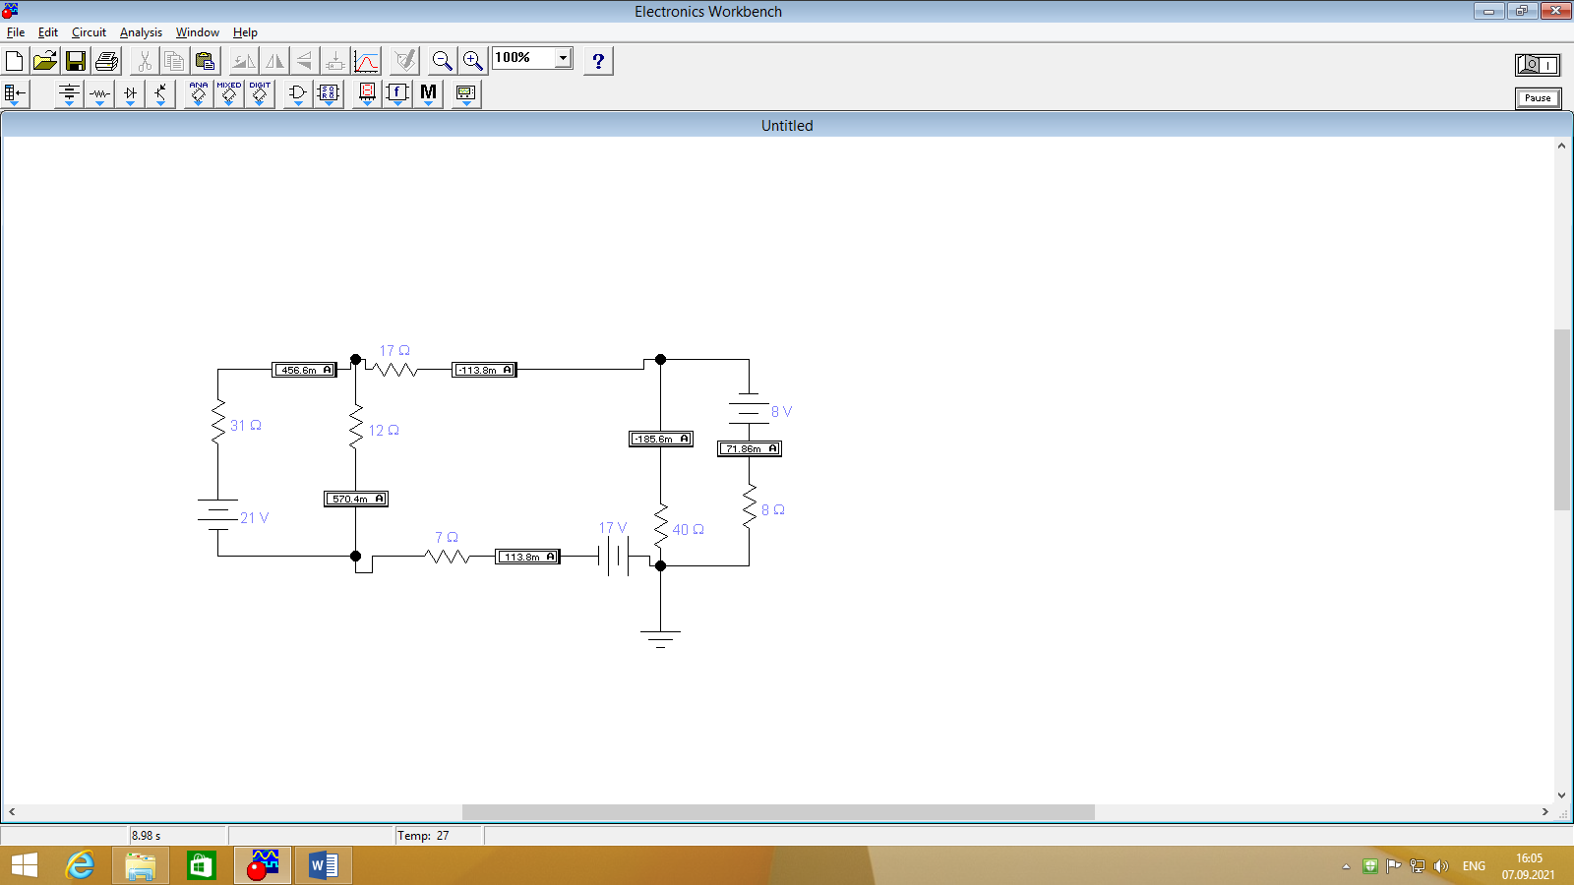

Полученные значения:

I1=456,6 mA

I2=570,4 mA

I3=113,6 mA

I4=113,6 mA

I5=105,6 mA

I6=71,06 mA

2.3

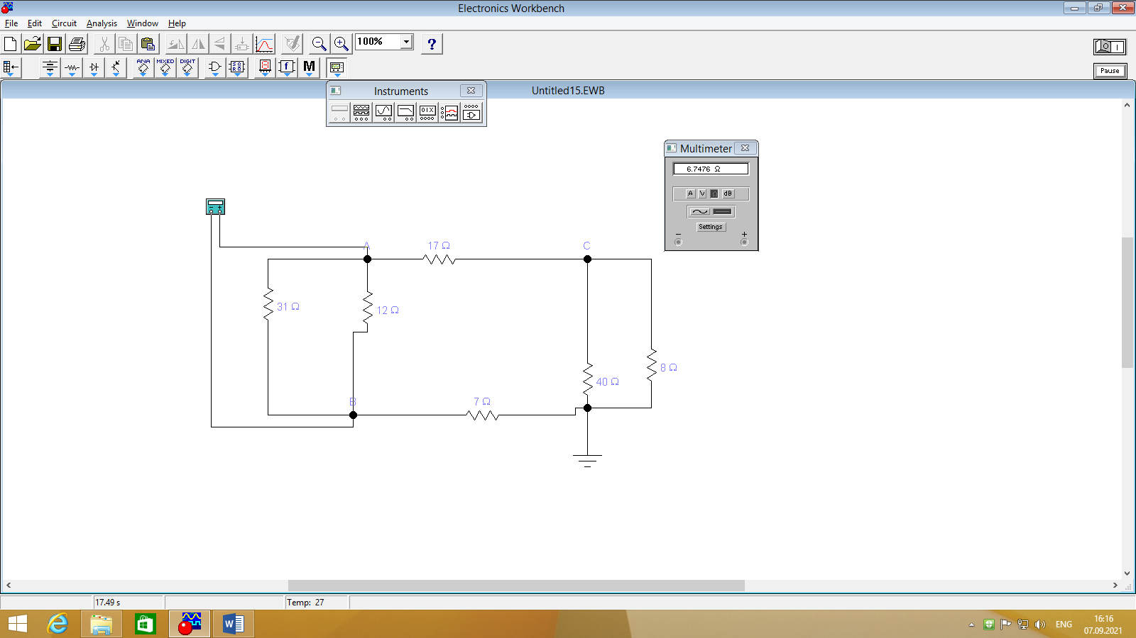

Полученное значение: Rab = 6,75 Om

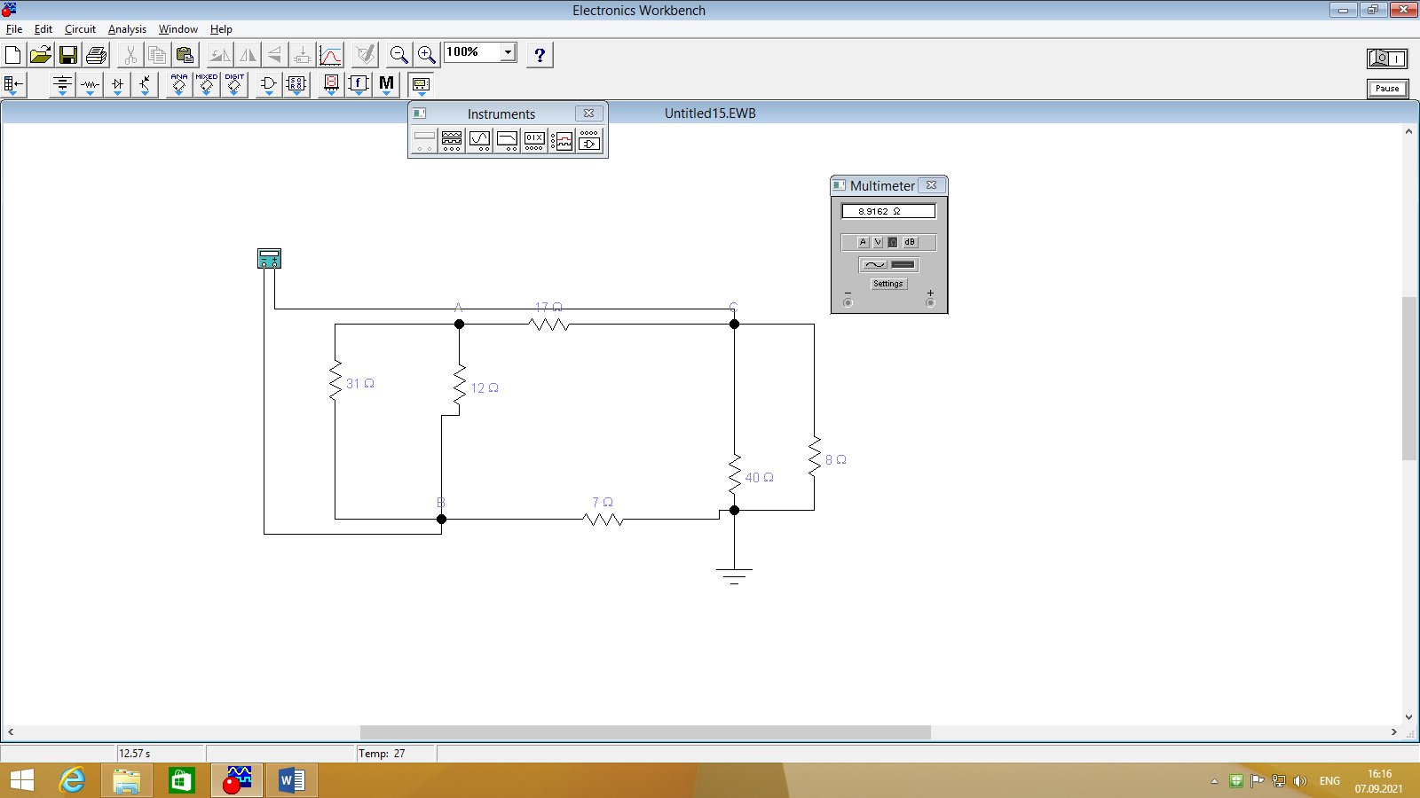

Полученное значение: Rbc=8,91 Om

Вывод: В ходе выполнения лабораторной работы были получены знания о принципах работы программы electronics Workbench, закреплены навыки построения и работы цепей с переменным электрическим током. Более подробно были изучены снятие вольтамперной характеристики, измерение эквивалентного сопротивления цепей, настройка мультиметра.